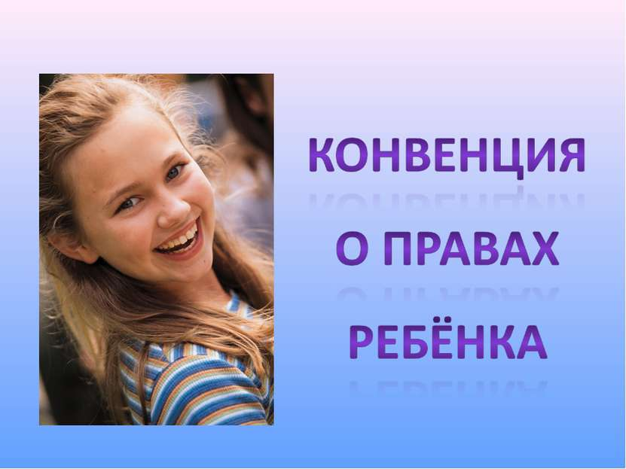
Конвенция — это международный документ, признающий все права человека в отношении детей от 0 до 18 лет. Принята 20 ноября 1989 года.
Конвенция – правовой документ высокого международного стандарта. Она провозглашает ребенка полноценной личностью, самостоятельным субъектом права. Такого отношения к ребенку не было нигде и никогда. Определяя права детей, которые отражают весь комплекс гражданских, политических, экономических, социальных и культурных прав человека. Конвенция устанавливает и правовые нормы ответственности государства, создает специальный механизм контроля (Комитет ООН по правам ребенка) и наделяет его высокими полномочиями.
Конвенция – документ высочайшего педагогического значения. Она призывает и взрослых, и детей строить свои взаимоотношения на нравственно-правовых нормах, в основе которых лежит подлинный гуманизм и демократизм, уважение и бережное отношение к личности ребенка, его мнению и взглядам.
Они должны быть основой педагогики, воспитания и решительного устранения авторитарного стиля общения взрослого и ребенка, учителя и ученика. Одновременно Конвенция утверждает необходимость формирования у подрастающего поколения осознанного понимания законов и прав других людей, уважительного к ним отношения.
Идеи Конвенции должны внести много принципиально нового не только в наше законодательство, но прежде всего в наше сознание.
Основная идея Конвекции заключается в наилучшем обеспечении интересов ребенка. Её положение сводятся к четырем важнейшим требованиям, которые должны обеспечить права детей:выживание, развитие, защита и обеспечение активного участия в жизни общества.
Конвекция утверждает ряд важных социальных правовых принципов, главный из которых
–признание ребенка полноценной и полноправнойличностью. Это признание того, что дети должны обладать правами человека по собственному праву, а не как придаток своих родителей или опекунов.
Признавая ребенка самостоятельным субъектом права, Конвекция охватывает весь комплекс гражданских, политических, экономических, социальных и культурных прав. Одновременно она подчеркивает, что осуществление одного права неотделимо от осуществления других. Она провозглашает приоритетность интересов детей перед потребностями государства, общества, религии, семьи. Конвенция утверждает, что свобода, необходимая ребенку для развития интеллектуальных, моральных и духовных способностей, требует не только здоровой, но и безопасной окружающей среды, соответствующего уровня здравоохранения, обеспечения минимальных норм питания, одежды и жилища. Кроме того, данные права должны предоставляться детям в первую очередь, всегда в приоритетном порядке.
Поскольку 15 сентября 1990 года Конвенция о правах ребёнка вступила в законную силу на территории нашего государства, положения данной Конвенции должны соблюдаться.
Статья 1 Определение ребенка.
Человек до 18 лет считается ребёнком и обладает всеми правами, заключёнными в данной Конвенции.
Статья 2Недопущение и предотвращение дискриминации.
Каждый ребёнок, независимо от расы, цвета кожи, пола, религии и социального происхождения обладает правами, предусмотренными данной Конвенцией и не должен подвергаться дискриминации.
Статья 3Соблюдение интересов ребёнка.При принятии решений государство должно обеспечивать интересы ребёнка и предоставлять ему защиту и заботу.
Статья 4 Реализация прав.
Государство должно осуществлять все права ребёнка, признанные данной Конвенцией.
Статья 5Воспитание в семье и развитие способностей ребёнка.
Государство должно учитывать права, обязанности и ответственность родителей при воспитании ребёнка.
Статья 6Правона жизнь и развитие.
Каждый ребёнок имеет право на жизнь и государство обязано обеспечивать его здоровое психическое, эмоциональное, умственное, социальное и культурное развитие.
Статья 7Имя и гражданство.
Каждый ребёнок имеет право на имя и гражданство при рождении, а также право знать своих родителей и рассчитывать на них.
Статья 8Сохранение индивидуальности.
Государство должно уважать право ребёнка на сохранение индивидуальности и должно помогать ребёнку в случае их лишения.
Статья 9Разлучение с родителями.
Ребёнок не должен разлучаться со своими родителями, кроме тех случаев, когда это делается в его интересах. В случаях государственного решения о разлучении с одним или обоими родителями, государство должно предоставить всю необходимую информацию о местонахождении его родителей (кроме тех случаев, когда это может нанести вред ребёнку).
Статья 10 Воссоединение семьи.
Если ребёнок и родители живут в разных странах, то все они должны иметь возможность пересекать границы этих стран, чтобы поддерживать личные отношения.
Статья 11Незаконное перемещение.
Государство должно предотвращать незаконный вывоз детей из страны.
Статья 12 Взгляды ребёнка.
Ребёнок, в соответствии со своим возрастом имеет право свободно выражать свои взгляды по всем затрагивающим его вопросам.
Статья 13Свобода мнения.
Ребёнок имеет право свободно выражать свое мнение, получать и передавать информацию, если только это не вредит другим людям, не нарушает государственную безопасность и общественный порядок.
Статья 14Свобода мысли, совести и религии.
Государство должно уважать право ребёнка на свободу мысли, совести и религии.
Статья 15Свобода Ассоциаций.
Дети имеют право встречаться и объединяться в группы, если только это не вредит другим людям и не нарушает общественную безопасность и порядок.
Статья 16Защита права на личную жизнь.
Каждый ребёнок имеет право на личную жизнь. Никто не имеет права вредить его репутации, а также входить в его дом и читать его письма без разрешения.
Статья 17Доступ к необходимой информации.
Каждый ребёнок имеет право на доступ к информации. Государство должно поощрять средства массовой информации к распространению материалов, которые способствуют духовному и культурному развитию детей, и запрещать доступ к информации, наносящей вред ребёнку.
Статья 18Ответственность родителей.
Родители несут равную ответственность за воспитание и развитие ребёнка. Государство должно оказывать родителям надлежащую помощь в воспитании и развитии детей и обеспечивать развитие сети детских учреждений.
Статья 19Защита от злоупотреблений.
Государство должно защищать ребёнка от всех видов насилия, отсутствия заботы и от плохого обращения со стороны родителей или других лиц, в том числе помогать ребенку, подвергшемуся жестокому обращению со стороны взрослых.
Статья 20Защита ребёнка, лишённого семьи.
Если ребенок лишается своей семьи, то он вправе рассчитывать на особую защиту со стороны государства. Государство может передать ребёнка на воспитание тем людям, которые уважают его родной язык, религию и культуру.
Статья 21 Усыновление.
Государство должно следить за тем, чтобы при усыновлении ребёнка неукоснительно соблюдались его интересы и гарантии его законных прав.

Статья 22 Дети-беженцы.
Государство должно обеспечивать особую защиту детям-беженцам, в том числе оказывать им помощь в получении информации, гуманитарную помощь и содействовать воссоединению с семьей.
Статья 23 Дети-инвалиды.
Каждый ребёнок, неполноценный в умственном или физическом отношении, имеет право на особую заботу и достойную жизнь.
Статья 24З дравоохранение.
Каждый ребёнок имеет право на охрану своего здоровья: на получение медицинской помощи, чистой питьевой воды и полноценного питания.
Статья 25 Оценка при попечении.
Государство должно регулярно проверять условия жизни ребёнка, находящегося на попечении.
Статья 26Социальное обеспечение.
Каждый ребёнок имеет право пользоваться социальными благами, в том числе социальным страхованием.
Статья 27 Уровень жизни.
Каждый ребёнок имеет право на уровень жизни, необходимый для его физического, умственного, духовного и нравственного развития. Государство должно помогать тем родителям, которые не могут обеспечить своим детям необходимые условия жизни.
Статья 28Образование.
Каждый ребёнок имеет право на образование. В школах должнысоблюдаться права ребенка и проявлять уважение к его человеческому достоинству. Государство должно следить за регулярным посещением детьми школ.
Статья 29Цель образования.
Образовательные учреждения должны развивать личность ребёнка, его таланты, умственные и физические способности, воспитывать его в духе уважения к своим родителям, понимания, мира, терпимости, культурных традиций.
Статья 30Дети, принадлежащие к меньшинствам и коренному населению.
Если ребёнок принадлежит к этническому, религиозному или языковому меньшинству, он имеет право говорить на родном языке
Каждый ребёнок имеети соблюдать родные обычаи, исповедовать религию.
Статья 31Отдых и досуг.
Каждый ребенок имеетправо на отдых и игры, а также на участие в культурной и творческой жизни.
Статья 32Детский труд.
Государство должно защищать ребёнка от опасной, вредной и непосильной работы. Работа не должна мешать образованию и духовно-физическому развитию ребенка.
Статья 33 Незаконное употребление наркотических средств.
Государство должно сделать всё возможное, чтобы уберечь детей от незаконного употребления наркотиков и психотропных веществ, не допустить участия детей в производстве и торговле наркотиками.
Статья 34Сексуальная эксплуатация.
Государство должно защищать детей от любых форм сексуального насилия.
Статья 35Торговля, контрабанда и похищение.
Государство должно всеми силами бороться против похищения, контрабанды и продажи детей.
Статья 36Иные формы эксплуатации.
Государство должно защищать ребенка от любых действий, которые могут нанести ему вред.
Статья 37Пытки и лишение свободы.
Государство обеспечивает, чтобы ни один ребенок не подвергался пыткам, жестокому обращению, незаконному аресту и лишению свободы. Каждый лишенный свободы ребенок имеет право поддерживать контакты со своей семьей, получать правовую помощь и искать защиту в суде.
Статья 38 Вооруженные конфликты.
Государство не должно позволять детям до 15 лет вступать в армию или напрямую участвовать в военных действиях. Дети в зонах военных конфликтов должны получать особую защиту.
Статья 39 Восстановительный уход.
Если ребёнок оказался жертвой жестокого обращения, конфликта, пыток или эксплуатации, то государство должно сделать все возможное, чтобы восстановить его здоровье и вернуть ему чувство собственного достоинства.
Статья 40 Отправление правосудия в отношении несовершеннолетних.
Каждый ребёнок, обвиняемый в нарушении закона, имеет право на основные гарантии, правовую и другую помощь.
Статья 41 Применение наивысших норм.
Если законодательство отдельной страны защищает права ребёнка лучше, чем данная Конвенция, то следует применять законы этой страны.
Статья 42 Соблюдение и вступление в силу.
Государство должно распространять информацию о Конвенции среди взрослых и детей.
Статьи 43-54 включает нормы того, что взрослые и государство должны сообща обеспечивать все права детей.

